2 Hoe registreert een drone het af te leggen parcours?

2.1 Computationeel denken
Je kan manueel met een drone vliegen en op die manier proberen om de drone een parcours te laten afleggen. Dat heeft echter een aantal nadelen.
Welke nadelen heeft het manueel vliegen met een drone?

Daarom worden drones vaak geprogrammeerd om een parcours af te leggen. Dan moet je op de een of andere manier duidelijk maken aan de drone welk parcours hij moet afleggen. Daarvoor maak je gebruik van de principes van computationeel denken.
Laten we dit eens bekijken a.d.h.v. een dagdagelijks gebeurtenis: het ontbijt!
Bron: www.dwengo.org

Abstractie
Het is feest en je wilt dus iets speciaals voor je mama doen, dus ga je het ontbijt voorbereiden! Mama houdt van thee en een broodje jam. Ze is allergisch voor chocolade en ze haat pindakaas. Je denkt na en merkt op dat ze niet genoeg heeft om te eten, dus zal je ook nog eieren koken. Wat kan je mama uit de onderstaande afbeeldingen niet eten?
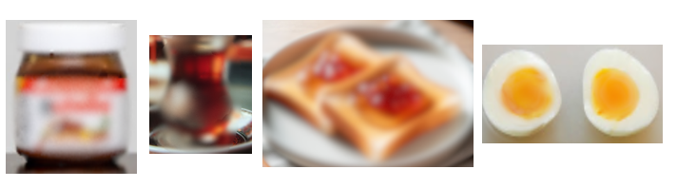

Opeens komt je broer binnen en zegt hij dat hij ontbijt ruikt. Hij kan niet zo goed zien zoals jou maar hij draagt zijn bril wel. Het volgende is wat hij ziet:
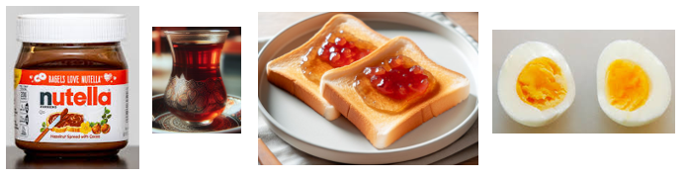

Bij abstractie ben je enkel bezig met de hoofdzaken (belangrijke details) en laat je de bijzaken wegvallen (onnodige details). Je moet niet elke tussenstap tot in de puntjes uitleggen om te begrijpen waarover het gaat. Denk dus goed na over wat belangrijk is en wat je kan weglaten. Abstractie moet het probleem makkelijker maken!

Decompositie
Voordat je begint met het eten voor te bereiden, herinner je opeens iets heel belangrijk. Jij hebt ook een cacao-allergie! Dus geen chocolade, maar het ontbijt zal zeker thee, een boterham en eieren bevatten.
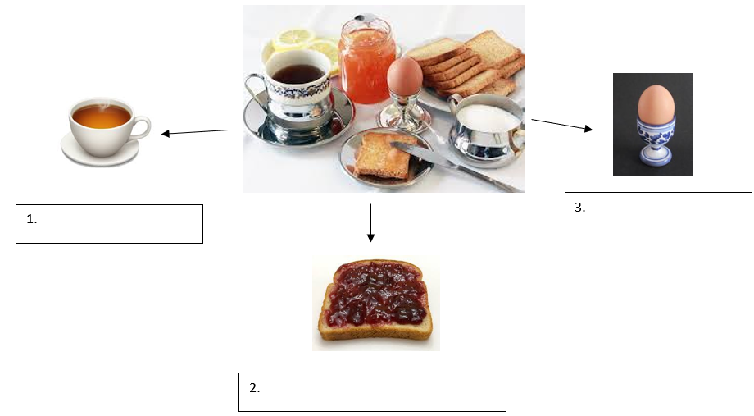

Wat heb je allemaal nodig om je thee te zetten, je boterham te smeren en om eieren te koken?
Noteer bij elk onderdeel wat nodig is:
Thee zetten | Boterham smeren | Ei koken

Duid het juiste antwoord aan bij de volgende uitspraken.
- We hebben een gemakkelijk probleem complex gemaakt.
- We hebben een moeilijk probleem opgesplitst in gemakkelijkere deelproblemen

Decompositie wordt veel gebruikt bij programmeren, vooral bij het schrijven van een groot programma. Jij als programmeur zal je programma om de drone te laten vliegen ook moeten opdelen in kleinere, gemakkelijkere uit te voeren deeltaken.

Patroonherkenning
Patroonherkenning is op zoek gaan naar overeenkomstige of herhalende zaken. Zo kan je problemen snel en doeltreffend oplossen. Indien je een probleem hebt is het zelfs mogelijk om ze met eerder opgeloste problemen te vergelijken. Misschien ontdek je wel dat ze dezelfde patronen bezitten?
In het dagelijks leven kom je meer patronen tegen dan je denkt, zoals:
- Dag en
- De seizoenen: herfst, winter, lente en

Tijdens wiskunde heb je waarschijnlijk met getallenreeksen gewerkt. Ook daar zal je patronen ontdekken. Vindt eens het volgende patroon in de getallenreeks?
Nummer | 1 | 2 | 3 | 4 | 5 | 6
Getal | 5 | 10 | 15 | 20
Wanneer je patronen in een probleem herkent, zal je dat probleem sneller kunnen oplossen. Hieronder zie je nog andere voorbeelden van patronen.
Kan jij de patronen vervolledigen?

A B C D A B C D A ? C D | 2 4 6 8 2 4 6 8 2 4 6 ?
   | Bedenk zelf een patroon:

Algoritme
Een algoritme komt overeen met een stappenplan. Misschien heb je al eens Lego speelgoed in elkaar gestoken? Met de handleiding kon je toen stap voor stap dichter bij het einddoel komen en was je speelgoed klaar.
Andere voorbeelden uit het dagelijkse leven voor een algoritme zijn bijvoorbeeld:

- Thee zetten
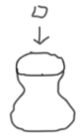
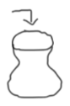
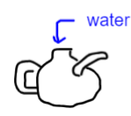
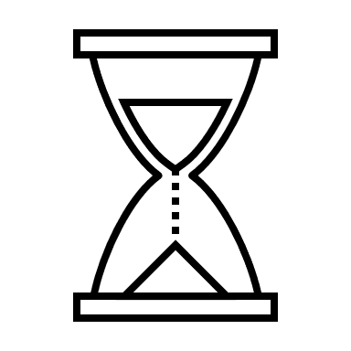
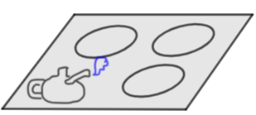
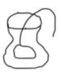
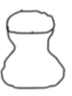

- Boterham smeren




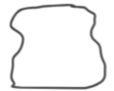
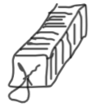

- Ei koken
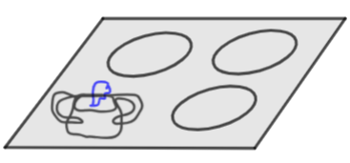
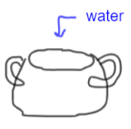

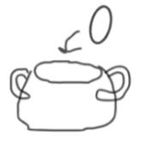

Zijn er patronen aanwezig in de bovenstaande drie algoritmes?
Duid ze aan indien ze aanwezig zijn (met markeerstift, door ze te omcirkelen …).
PATROONHERKENNING & ABSTRACTIE
Als iemand vraagt om water te koken voor de thee, zal je alle tussenstappen onbewust doorlopen. Daarom kan je ook alle tussenstappen vervangen door één stap.
Oud patroon

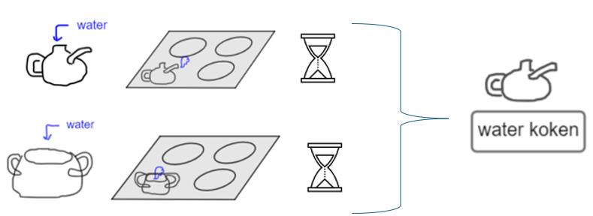
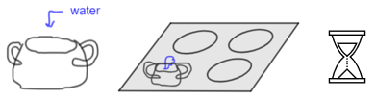
Nieuw patroon
Wat stel je vast? Doorstreep wat fout is.
Je kan een algoritme / patroon moeilijker / makkelijker maken door patronen / afbeeldingen te vervangen a.d.h.v. patroonherkenning / abstractie / decompositie. Je zal dus onnodige / nodige stappen toevoegen / weglaten.

Oefening 1: Welk principe van computationeel denken komt aan bod in de volgende voorbeelden?
1) Ik ga inkopen doen! Hiervoor heb ik een boodschappenlijst opgesteld waarin het volgende aanwezig is: Ice-Tea, kippenvleugels, paprika, Fanta, bananen en kabeljauw. Kan jij mijn boodschappenlijst gemakkelijker maken?

Dranken

Dit is een voorbeeld van:
- Algoritme
- Patroonherkenning
- Abstractie
- Decompositie

2) Ik rij naar huis nadat ik inkopen heb gedaan, maar onderweg zijn er verkeerslichten. Nadat ik voor de derde keer stop, probeer ik te raden welke kleur ik zal zien voor de laatste twee stoplichten.
Dit is een voorbeeld van:
- Algoritme
- Patroonherkenning
- Abstractie
- Decompositie

3) In de winkel wil je een bloem kopen maar je kan niet kiezen tussen een lelie en een zonnebloem. Welke bloemen staan afgebeeld?

Dit is een voorbeeld van:
- Algoritme
- Patroonherkenning
- Abstractie
- Decompositie

4) Limonade voor 2!
Benodigdheden: 90 ml water, 510 ml mineraalwater, 90 g suiker, 2 citroenen, 1 takje citroengras, zeef, fles
- Kook 90 ml water en voeg 90 g suiker, 1 takje citroengras en de citroenschillen. Laat dit mengsel even afkoelen.
- Giet door een zeef en meng de siroop met het sap van de citroenen en 425 ml mineraalwater.
Gebruik je zeef om je siroop erdoor te gieten en meng dit met 510 ml mineraalwater en de sap van 2 citroenen.
- Bewaar in een afgesloten fles in de koelkast tot gebruik.

Dit is een voorbeeld van:

5) Je geeft een verjaardagfeestje in de tuin. Hiervoor heb je een TO-DO lijst opgesteld, maar je weet even niet meer wat belangrijk is en wat niet.
Markeer in de lijst alles wat niet mag ontbreken!
- Kiezen hoe je uitnodigingskaart eruit moet zien.
- Uitnodigingskaarten uitdelen aan vrienden.
- Decoraties (zoals ballonnen en slingers)
- Zitkussens om even te rusten.
- Rode zitkussens met blauwe stippen.
- Een menu naast de hapjestafel.
- Een verjaardagstaart.
- Muziek van het jaar 2010.
- Muziek voor de sfeer.

Dit is een voorbeeld van:

Wat moet je onthouden?
Er zijn vier van denken
1.
2.
3.
4.

Toepassen op een drone

Je moet een drone besturen om een reeks taken te voltooien. De drone stijgt op in het spectrumcollege en zal ook hier moeten landen. Als eerste moet de drone een code ophalen bij de Basic-Fit, deze code zal nodig zijn om een doos met een haak erin te openen. Eenmaal de drone een haak heeft kan het bij het Griekse restaurant The Greek een coupon halen voor kattenvoer. Deze coupon moet afgegeven worden aan een katteneigenaar voordat je de finish bij het spectrumcollege kan doorkruisen.

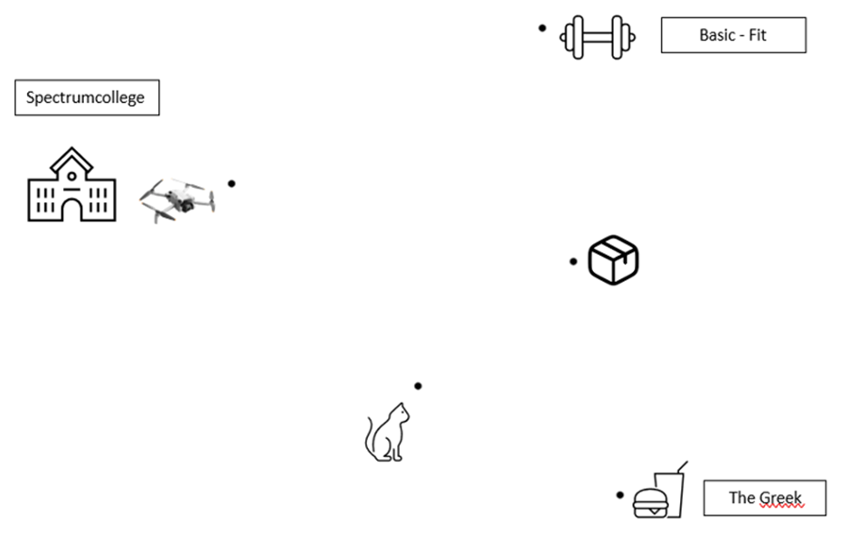

Opdracht: Pas de principes van computationeel denken toe op dit voorbeeld:
1. Decompositie:
We moeten dus een reeks taken uitvoeren en langs enkele locaties voorbijgaan. Hoe kunnen we ons inleidend probleem opsplitsen in deelproblemen?
START
- Ga van naar
Neem
- Ga van naar
Neem
- Ga van naar
Neem
- Ga van naar
Geef
- Ga van naar
FINISH
2. Patroonherkenning:
Is er een patroon aanwezig in het parcours dat we met de drone afleggen? Leg uit.

3. Abstractie (paragraaf 2.2):
Hoe kunnen we het meest accuraat aangeven wat de positie van X is?
- Met een atlas
- Met coördinaten
- Met een gps
- Andere:
4. Schrijf het algoritme of computerprogramma
In paragraaf 2.3 zal je leren om een algoritme te schrijven dat toelaat je drone zo te programmeren dat hij een bepaald parcours kan afleggen.

Tip: Wil je meer leren over computationeel denken, ga dan naar de website dwengo.org

Wat moet je onthouden?
Gebruik, indien gegeven, de woorden om de vier principes van computationeel denken te beschrijven.
Complex – opsplitsen – deelproblemen - gemakkelijk
1. Decompositie is

Details – verbergen – onnodig
2. Abstractie is

Gelijkenissen problemen – eerdere oplossing
3. Patroonherkenning is

4.

2.2 Het parcours abstraheren met behulp van coördinaten
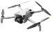
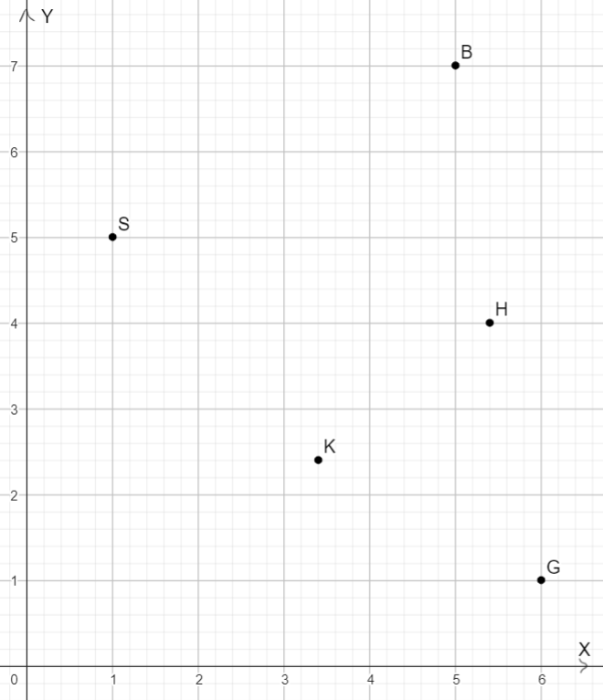
Legende:
S = Spectrumcollege
B = Basic-Fit
H = haak
G = The Greek
K = kat

Hierboven zie je het (cartesiaans) assenstelsel waarin onze punten worden weergegeven. Je kan de positie van deze punten ondubbelzinnig vastleggen met coördinaten. In het (cartesiaans) assenstelsel worden deze coördinaten uitgedrukt in de vorm ( x, y ) waarbij de x-coördinaat in eenheden afgelezen kan worden op de x-as en de y-coördinaat in eenheden op de y-as. De eenheden zijn de sprongen t.o.v. de oorsprong O om tot een punt te geraken.
Welke coördinaten hebben deze punten?
Het eerste coördinaatsgetal of de x-coördinaat van S is en het tweede coördinaatsgetal of de y-coördinaat van S is , dus kunnen we het noteren als S( , ).
Het eerste coördinaatsgetal of de x-coördinaat van B is en het tweede coördinaatsgetal of de y-coördinaat van B is , dus kunnen we het noteren als B( , ).
Het eerste coördinaatsgetal of de x-coördinaat van H is en het tweede coördinaatsgetal of de y-coördinaat van H is , dus kunnen we het noteren als H( ; ).
Het eerste coördinaatsgetal of de x-coördinaat van G is en het tweede coördinaatsgetal of de y-coördinaat van G is , dus kunnen we het noteren als G( , ).
Het eerste coördinaatsgetal of de x-coördinaat van K is en het tweede coördinaatsgetal of de y-coördinaat van K is , dus kunnen we het noteren als K( ; ).

Oefening 1
1. Bepaal de coördinaat van de getekende punten.
A
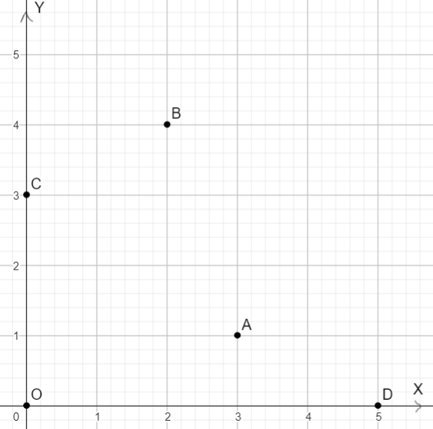
B
C
D
O
2. Duid nu zelf de punten E(5,5), F(1,5; 5)
en G(1;5,5) aan.

Oefening 2
1. Teken een assenstelsel in het rooster op de volgende pagina, waarbij één eenheid hetzelfde is als 4 ruitjes.
2. Duid de punten A(5, 2), B(0, 3), C(1,5; 2), D (0,5; 2,5) en E(4, 0) aan in het assenstelsel.


Wat moet je onthouden?
Gebruiken de volgende richtvragen om een besluit te vormen:
Wat gebruik je om de positie van een punt te bepalen in het vlak?

Wat heb je hiervoor nodig?

Waaruit bestaat een assenstelsel?

Hoe noteer je een coördinaat van een willekeurig punt P?
Wat als je een kommagetal hebt in je coördinaat?

Welke stappen moet je zetten om de coördinaat van punt P
te vinden in het assenstelsel?
Leg uit a.d.h.v. 'sprongen/eenheden tellen' en 'oorsprong'.

2.3 Het verband tussen coördinaten en programmacode
Je kan geen coördinaten ingeven in de programmeercode van de drones die je ter beschikking hebt.
De code bevat wel volgende commando's:
- Ga … m naar links
- Ga … m naar rechts
- Ga … m naar voor
- Ga … m naar achter
Je moet de coördinaten van de locaties dus op een manier schrijven die programmeerbaar is.

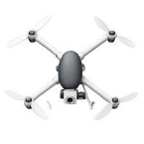
We hebben een drone waarmee we van punt S naar punt B willen gaan. Hierbij is gegeven dat één eenheid in de werkelijkheid tien meter is.
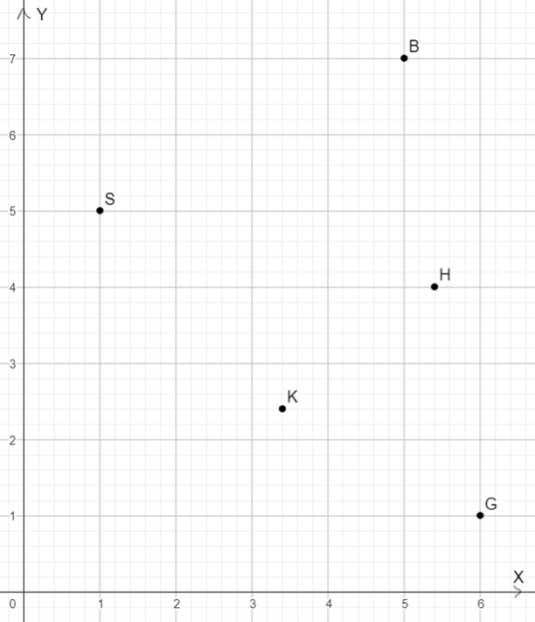

Maak het uit hoe onze drone staat in punt S? Doorstreep wat niet past.
Ja/ Nee, want

Noteer de verschillende stappen om de drone van punt S naar punt B te laten vliegen. Gebruik hiervoor de commando’s die je hebt gezien.

Bouw nu een algoritme op waarbij je de drone de punten S, B, H, G en K laat doorlopen om uiteindelijk terug in S te komen.

Wat moet je onthouden?
Als je een algoritme opstelt om een drone te besturen moet je een code programmeren met enkele commando's. Deze bestaan uit:
* Ga … m naar
* Ga … m naar

Gebruik de volgende woorden om een besluit te vormen: punt A, punt B, punt C, punt C, hetzelfde, schuin
Het vliegen van een naar een is
als eerst naar vliegen en dan van punt B
naar vliegen.

3 Ontwerp een blokprogramma dat een drone het gewenste parcours laat afleggen
Je hebt nu alle kennis om de beginuitdaging op te lossen: Laat een drone zo vlot mogelijk een bepaald parcours afleggen. Ontwerp een oplossing voor dit probleem.

Oriënteren
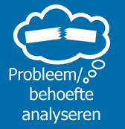 | Probleem of behoefte analyseren

Routebeschrijving:
Onze drone is door verschillende bedrijven ingehuurd om enkele taken uit te voeren. De drone zal doorheen de dag een bestelling bij McDonalds moeten ophalen om bij Henri thuis af te leveren zodat hij kan eten wanneer hij druk met zijn bachelorproef bezig is.
Ömer heeft bij Amazon enkele batterijen voor zijn project besteld welke bij Amazon moeten worden opgehaald en bij Ömer thuis afgeleverd moeten worden. Amazon heeft altijd een bewijs van aflevering nodig. Ze willen een foto van het pakket aan de voordeur.
Het ziekenhuis van Genk heeft ook een dringende aanvraag ingediend om een donororgaan te komen ophalen en naar het ziekenhuis in Maaseik te brengen.
Als laatste moet er ook bij Decathlon een pakketje opgehaald worden en bij Yannick afgeleverd worden, want hij heeft weer t-shirts besteld. De drone kan al deze handelingen niet uitvoeren zonder minstens één maal naar het oplaadstation te gaan. Na 5 stops zal de batterij bijna leeg zijn en moet de drone terug naar het oplaadstation. Plan de oplaadbeurt slim in.
Je begint aan het oplaadstation, maar je moet er wel niet eindigen. Je drone kan maar één voorwerp tegelijk dragen. Je moet ook daadwerkelijk landen om een voorwerp te lossen, boven de locatie blijven zweven voldoet niet.
 | Criteria opstellen
Aan welke criteria moet de oplossing voldoen? (Abstractie)

Voorbereiden
 | Ontwerpen

In welke deelproblemen kan het probleem opgesplitst worden? (Decompositie)

Uitvoeren
 | Maken en testen

Programmeer het algoritme in blokcode. Je vindt de nodige uitleg in bijlage 1.

Reflecteren
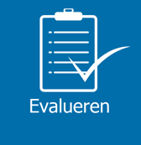 | Evalueren

Hoe maken we een blokcode efficiënt wanneer we een patroon herkennen?

Aan welke van de vooropgestelde criteria voldoet je oplossing en aan welke niet? Waarom?

Wat moet je onthouden?
Leg uit hoe we de volgende begrippen gebruiken bij het programmeren van blokcode.
Abstractie:
Decompositie:
Patroonherkenning:

Hoofdstuk 4: Synthese

Je hebt in deze STEM-bundel geleerd dat er heel wat komt kijken bij het ontwerpen en besturen van drones. In dit synthesehoofdstuk vat je samen wat je allemaal geleerd hebt.

De pitch
Een pitch is een korte samenvatting die ongeveer 1 minuut duurt.
Opdracht 1
Maak in groepjes een pitch waarin je probeert om op één van onderstaande vragen een antwoord te geven:
- Hoe zorgt het ontwerp van een drone ervoor dat een drone kan vliegen?
- Hoe heb je ervoor gezorgd dat jullie drone vlot het gevraagde parcours kon afleggen?

De synthese
De onderstaande tabel bevat een samenvatting van alles wat jullie in deze STEM-bundel geleerd hebben.
Krachten
Een kracht op een voorwerp is elke uitwendige oorzaak die een verandering van snelheid (bewegingstoestand) of vervorming van dat voorwerp tot gevolg heeft:

- Als de kracht een vervorming veroorzaakt, noem je dit het statisch effect van een kracht.
- Als de kracht een snelheidsverandering (bewegingstoestand) veroorzaakt, noem je dit het dynamisch effect van een kracht.
Grootheid | Symbool | Eenheid | Symbool
(grootte van een) kracht | F | newton | N

We kunnen een kracht meten met behulp van een dynamometer, de eenheid van kracht is Newton.

Een kracht wordt gekenmerkt door zijn:
  - grootte
  - richting
  - zin
  - aangrijpingspunt
Daarom wordt een kracht grafisch voorgesteld door een pijl (of vector). Je noteert de krachtvector als $\vec{F}$.

Er bestaan vele verschillende soorten krachten: duwkracht, windkracht, magnetische kracht…

De zwaartekracht is een belangrijke bijzondere kracht:
  - Ze werkt in op elk voorwerp in de buurt van de aarde.
  - Ze heeft volgende kenmerken:
    - Richting: verticaal
    - Zin: naar het middelpunt van de aarde

De resulterende kracht is de som van 2 of meer krachten die op een voorwerp inwerken. De uiteindelijke snelheidsverandering van het voorwerp wordt bepaald door de resulterende kracht.

Als twee even grote maar tegengestelde krachten inwerken op een voorwerp, is de resulterende kracht gelijk aan nul. Een voorwerp dat stilstaat, blijft dan stilstaan.

Als een voorwerp zich in een luchtstroom bevindt waarvan de luchtdeeltjes met verschillende snelheden bewegen, dan ondervindt het voorwerp een kracht die naar de zone met snelst bewegende luchtdeeltjes wijst. Dit fenomeen is een bijzonder geval van de Wet van Bernoulli .

Hoe groter de snelheidsverschillen in de luchtstroom, hoe groter de kracht zal zijn.

De opwaartse kracht die kan ontstaan als gevolg van de wet van Bernoulli wordt ook wel de liftkracht genoemd.
De vleugel van een vliegtuig is zo ontworpen dat de lucht boven de vleugel meer afstand moet afleggen. Hierdoor is de snelheid van de luchtstroom boven de vleugel groter dan de snelheid onder de vleugel. Vanwege de wet van Bernoulli ontstaat er dus een opwaartse kracht.

Een drone kan opstijgen door de propellers te laten draaien .

De vorm van de propeller bepaalt of de propeller in wijzerzin of in tegenwijzerzin moet draaien om een opwaartse kracht te ondervinden.

De opwaartse kracht op de propellers is een gevolg van de wet van Bernoulli.

Deze kracht dient ervoor om de zwaartekracht tegen te werken en om dan een opwaartse resulterende kracht te creëren.

Sommige propellers ondervinden een opwaartse kracht als ze in wijzerzin draaien, andere als ze in tegenwijzerzin draaien.

De derde wet van Newton of de wet van actie en reactie:
Als een voorwerp A op een voorwerp B een actiekracht uitoefent, dan oefent voorwerp B een even grote maar tegengestelde kracht uit op voorwerp A.

Computationeel denken

Als je een parcours met een drone wil doorlopen, gebruik je de vier principes van computationeel denken, namelijk:
1. decompositie
Bij decompositie splits je een complex probleem op in gemakkelijkere deelproblemen.

2. abstractie
Bij abstractie worden onnodige details verborgen en ga je enkel focussen op het noodzakelijke om je probleem vlotter op te lossen.

3. patroonherkenning
Bij patroonherkenning zoek je naar gelijkenissen tussen de deelproblemen of een eerder opgelost probleem zodat vereenvoudigen mogelijk is.

4. algoritme
Bij een algoritme voer je een reeks simpele instructies uit waarvan de volgorde belangrijk is om het gewenste resultaat voort te brengen.

Coördinaten
Om in het vlak de plaats van een punt te bepalen, gebruiken we twee getallenassen: een horizontale as of de x-as en een verticale as of de y-as.

Beide assen vormen een assenstelstel. Het snijpunt van de assen noemen we de oorsprong van het assenstelstel, meestal O genaamd. Het coördinaat van O is ( 0 , 0 )

Om de plaats van een punt te bepalen in een assenstelsel moet je eenheden of sprongen tellen vanuit de oorsprong O. Deze eenheden tel je rechts/links en boven/onder van de oorsprong O. Zo is punt P (3, 2) drie eenheden rechts en 2 eenheden boven O.

Een willekeurig punt P heeft een eerste coördinaatsgetal of de x-coördinaat en een tweede coördinaatsgetal of de y-coördinaat. De coördinaat van P noteren we als ( x , y ) of P ( x, y ). Indien de coördinaat een kommagetal heeft schrijven we P ( x ; y ).
Coördinaten en programmacode

Als je een algoritme opstelt om een drone te besturen moet je een code programmeren met enkele commando's. Deze bestaan uit:
* Ga … m naar links/rechts
* Ga … m naar voor/achter

Het schuin vliegen van een punt A naar een punt C is hetzelfde als eerst naar punt B vliegen en dan van punt B naar punt C vliegen.

Bijlage 1: Een kracht in een luchtstroom

Wat is de richting en zin van een kracht op een voorwerp dat zich in een luchtstroom bevindt?
Deze bijlage bevat het practicum waarbij je onderzoekt welke kracht een voorwerp in een luchtstroom ondervindt. Je zal de resultaten van dit practicum nodig hebben om te begrijpen hoe een opwaartse kracht op een drone kan ontstaan.

1. Onderzoek met het blad papier onder je mond

Oriënteren
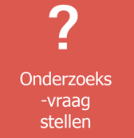 | Onderzoeksvraag stellen

Wat is de richting en de zin van een kracht op een blad papier wanneer je erboven blaast met je mond?
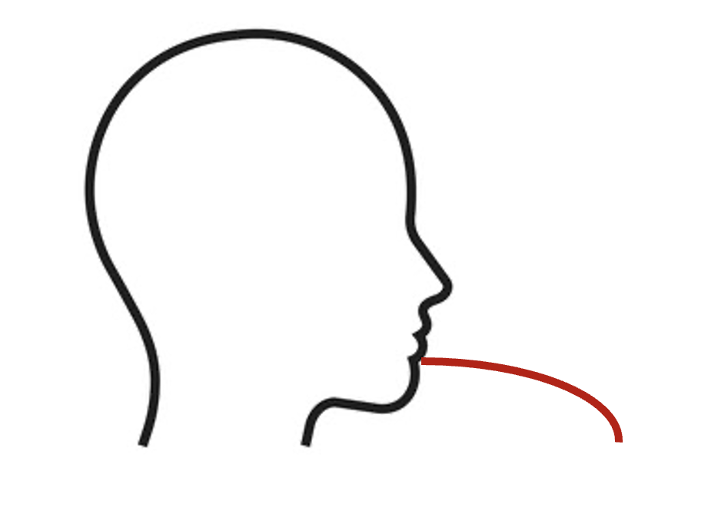

Voorbereiden
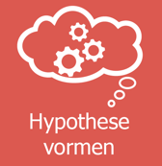 | Hypothese vormen
Kruis hieronder je hypothese aan.
Volgens mij zal het blad:
- naar boven bewegen
- naar onder gedrukt worden
- niet bewegen.
De kracht zal dus:
- naar boven wijzen
- naar beneden wijzen
- nul zijn
- een willekeurige richting en zin hebben.
 | Onderzoek ontwerpen
Materialen
- Blaadje papier, een strookje
Stappenplan
- Pak het stuk papier
- Houd het net onder je mond zodat de korte zijde onder je mond is.
- Blaas rechtdoor over het papier

Uitvoeren
 | Uitvoeren

Voer het onderzoek uit. Wat neem je waar?
- Het papier beweegt naar boven.
- Het papier beweegt naar onder.
- Het papier blijft stil hangen.
als je erboven blaast.

Duid het juiste antwoord aan:
Beweegt het papier meer/evenveel/minder als je harder blaast?

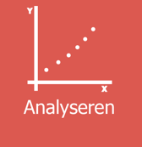 | Analyseren

Markeer op onderstaande figuur de zone met een snelle luchtstroom in het groen.
Teken vervolgens met een rode pijl de kracht op het blad papier.

Reflecteren
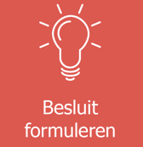 | Besluit formuleren

Kruis hieronder je besluit aan:
De kracht op het blad …
- wijst naar boven. Dat is naar de zone met grote luchtsnelheid.
- wijst naar beneden. Dat is weg van de zone met grote luchtsnelheid
- is nul
- wijst in dezelfde richting en zin als de versnelde luchtstroom
- heeft een willekeurige richting en zin.
Klopt je hypothese?

2. Onderzoek met de papieren tent

Oriënteren
 | Onderzoeksvraag stellen | 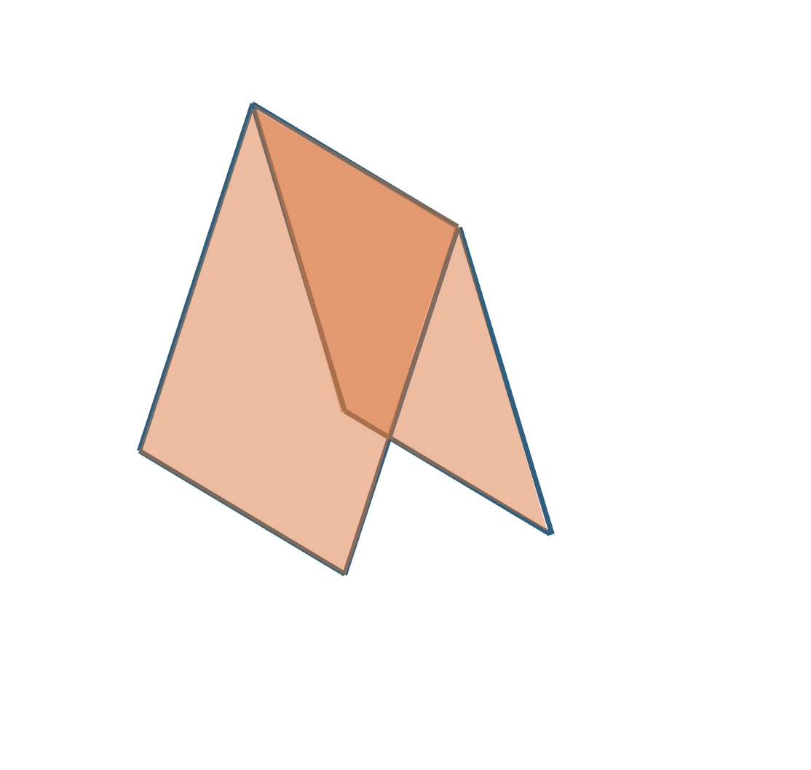

Onderzoeksvraag:
Wat is de richting en zin van de kracht op een gevouwd blad papier wanneer je door de opening blaast?

Voorbereiden:
Hypothese vormen

Kruis hieronder je hypothese aan:
Het blad zal …
- Naar achtergeblazen worden met je adem.
- Omhoog vliegen.
- Tegen de tafel gedrukt worden.
De kracht op het blad dus..
- wijst naar achter.
- wijst naar boven.
- wijst naar beneden..
Onderzoek ontwerpen
Materialen:
- Blaadje papier
- Persoon om te blazen
Stappenplan:
- Vouw een blaadje in tweeën
- Ga met je hoofd ter hoogte van de opening onderaan staan.
- Blaas vervolgens door de opening.

Uitvoeren:
Onderzoek uitvoeren
Voer het onderzoek uit.
Duid aan wat je waarneemt.
Het blad is …
- Naar achtergeblazen .
- Omhoog gevlogen.
- Tegen de tafel gedrukt.
Analyseren

Markeer op onderstaande figuur de zone met een snelle luchtstroom in het groen.
Teken vervolgens met een rode pijl de kracht op het blad papier.
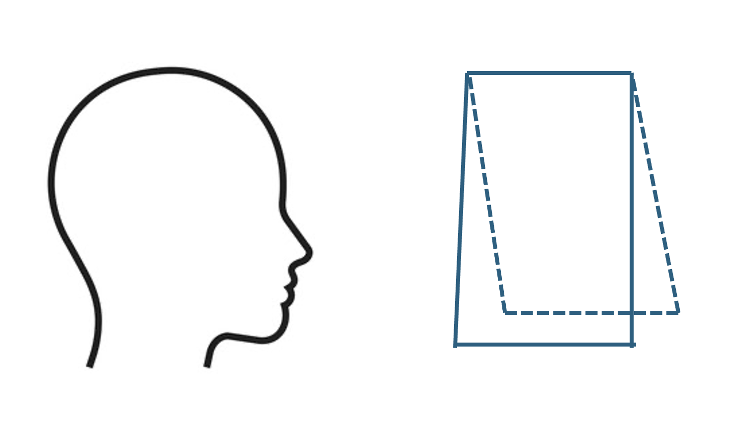

Reflecteren
Besluit Formuleren

De kracht op het blad …
- wijst naar achter, evenwijdig met de zone met grote luchtsnelheid.
- wijst omhoog, weg van de zone met grote luchtsnelheid
- wijst omlaag, naar de zone met grote luchtsnelheid
- heeft een willekeurige richting en zin.

3. Onderzoek met het pingpongballetje

Oriënteren
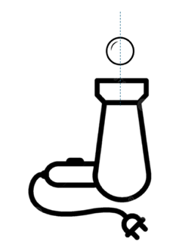
Onderzoeksvraag stellen

Wat is de richting en de zin van de kracht op een pingpongballetje dat zich in de luchtstroom van een haardroger bevindt?

Voorbereiden
Hypothese vormen

Situatie 1: Het balletje wijkt uit naar links zoals op de foto  Wat zal volgens jou de richting en de zin van de kracht op het balletjezijn??  - Het balletje beweegt naar links en valt.Het ondervindt dus een kracht naar links.  - Het beweegt naar het midden van de haardroger. Het ondervindt dus een kracht die naar het midden van de haardroger wijst.  - Het balletje beweegt naar boven. Het ondervindt dus een kracht naar boven. | 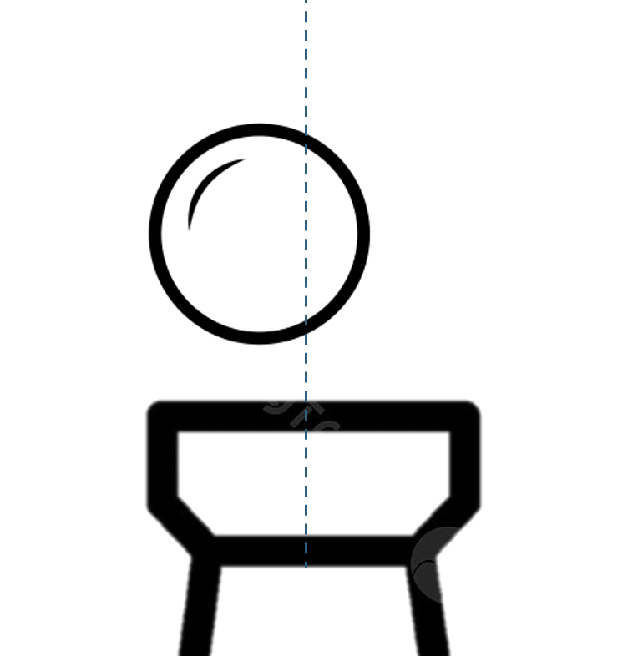

Situatie 2: Het balletje wijkt uit naar rechts zoals op de foto  - Wat zal volgens jou de richting en de zin van de kracht op het balletjezijn?Het balletje beweegt naar rechts en valt.Het ondervindt dus een kracht naar rechts.  - Het balletje beweegt naar het midden van de haardroger , dus naar links. Het ondervindt een kracht die naar het midden van de haardroger wijst.  - Het balletje beweegt naar boven. Het ondervindt dus een kracht naar boven. | 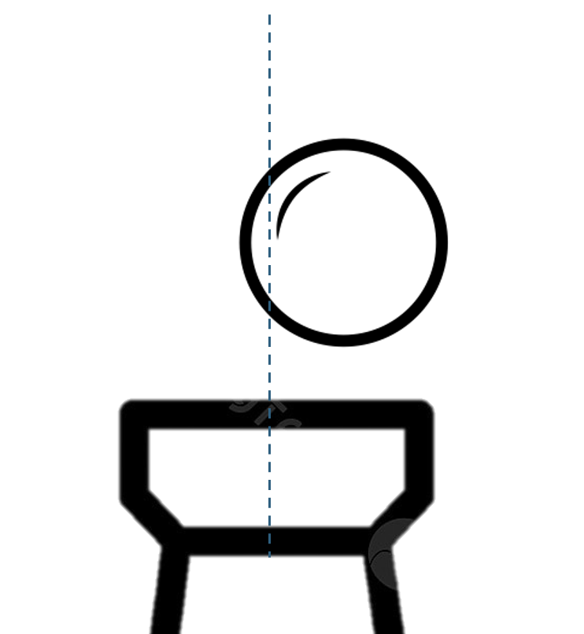

Onderzoek ontwerpen

Materialen
- Haardroger
- Pingpong balletje
- Stopcontact
Stappenplan
- Steek de haardroger in het stopcontact
- Draai de haardroger zodat de lucht naar boven gericht is
- Balanceer het balletje zodat het boven het midden van de haardroger is
- Haal het pingpongballetje lichtjes uit evenwicht door er lichtjes tegen aan te tikken.
- Maak ook eens een kleine wandeling met de haardroger en het pingpongballetje erboven.
- Neem waar wat er gebeurt.

Uitvoeren
Uitvoeren

Duid aan wat je waarneemt
Situatie 1: Het balletje wijkt uit naar links zoals op de foto

Wat is de richting en de zin van de kracht op het balletje?
- Het balletje bewoog naar links en is gevallen. Het ondervond dus een kracht naar links.
- Het bewoog naar het midden van de haardroger. Het ondervond dus een kracht met richting en zin naar het midden van de haardroger.
- Het bewoog naar boven en ondervond dus een kracht naar boven...

Situatie 2: Het balletje wijkt uit naar rechts zoals op de foto

Wat is de richting en de zin van de kracht op het balletje?
- Het balletje bewoog naar rechts en is gevallen.
Het ondervond een kracht naar rechts.
- Het bewoog naar links en dus het naar het midden van de haardroger. Het ondervond een kracht naar links.

Analyseren

Markeer op de beide figuren hieronder de zone met een snelle luchtstroom in het groen. (Links of rechts van het balletje?) Teken vervolgens met een rode pijl de kracht op de beide ballen. Teken deze vanuit het middelpunt van het balletje.

Reflecteren
Besluit formuleren
Vul hieronder het besluit aan.
Het balletje bewoog in beide gevallen …

Dit wil zeggen dat er een kracht ontstaat,
- die naar de zone met grote luchtsnelheid wijst.
- die weg van de zone met grote luchtsnelheid wijst.

4. Onderzoek met de vuilzak:

Oriënteren
Onderzoeksvraag stellen

Hoe vaak moet je minimaal blazen om een vuilniszak volledig op te blazen?

Voorbereiden
Hypothese vormen

Kruis hier je hypothese aan.
Volgens mij moet je
- meer dan 100 keer
- tussen de 50 en de 100 keer
- tussen de 10 en de 50 keer
- tussen de 1 en de 10 keer
- 1 keer
blazen.
 | Onderzoek ontwerpen

Materialen:
- Een vuilniszak
- Je mond + adem

Uitvoeren:
 | Uitvoeren

Probeer zelf om de vuilnisbak in één keer op te blazen, lukt dit?

Probeer het opnieuw, maar volg nu het onderstaande stappenplan:
- Vouw de vuilniszak open en houd de opening wijd.
- Hou je mond op ongeveer 20 à 30 cm voor de opening
- Blaas nu naar de opening van de vuilniszak
Wat neem je waar?
Om de vuilniszak volledig op te blazen, moet je … keer blazen
- meer dan 100
- tussen de 50 en de 100
- tussen de 10 en de 50
- tussen de 1 en de 10
- 1

Analyseren

Waar komt de lucht vandaan waarmee de vuilniszak gevuld wordt?

Wat is de richting en de zin van de kracht op die lucht (zie ook de onderstaande figuur)
- Naar de versnelde luchtstroom toe
- Van de versnelde luchtstroom weg
- willekeurig
Markeer op de figuur hieronder de zone met een snellere luchtstroom in het groen.
Teken vervolgens met een aantal rode pijlen de kracht op de lucht in de omgeving. Teken deze vanuit de punten gegeven op de tekening.
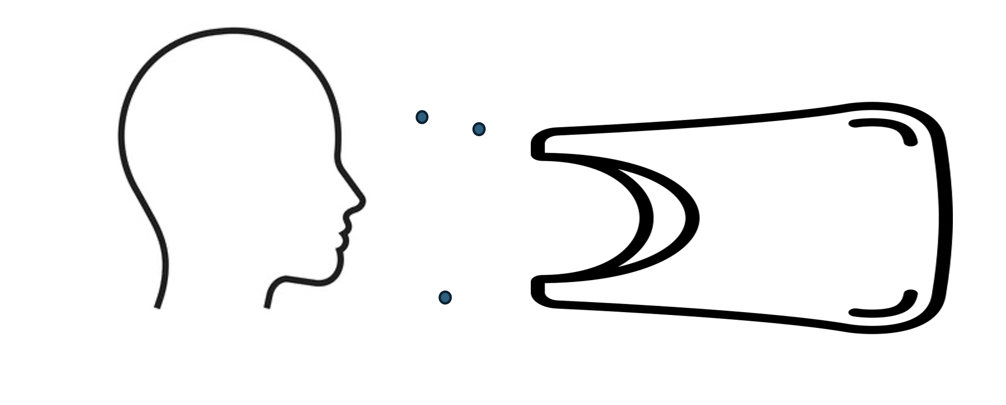

Reflecteren
Besluit formuleren

Vul aan:
De vuilniszak wordt opgeblazen omdat de luchtdeeltjes vanuit de omgeving een ondervinden, die wijst de zone met grote luchtsnelheid.

Bijlage 2: Een drone programmeren met blokcode

1 Wat heb je nodig om de drone met blokcode te verbinden?
Om een drone te programmeren met blokcode heb je het volgende nodig:
Drone : Tello TLW004  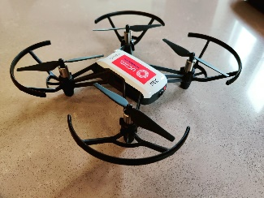 | Wifi-verbinding  
  iPad met Wi-Fi | Programma DroneBlocks  
Je maakt de verbinding als volgt (doe deze stappen groep per groep):
Zet de TELLO drone aan en wacht tot hij het Wi-Fi signaal verstuurt. | 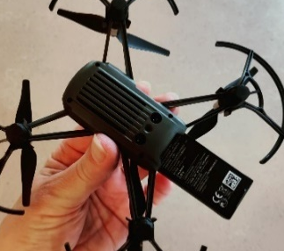
Ga naar Wi-Fi instellingen in de instellingen van de iPad.  Klik op het netwerk van de Tello en verbind met de drone | 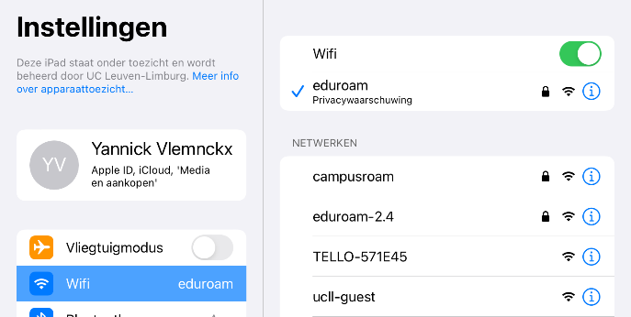
Het Led-lampje wordt groen zodra er een verbinding is. | 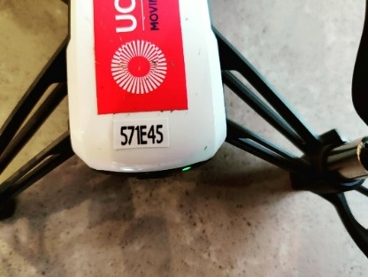

2 Hoe kan je programmeren in Droneblocks?

2.1 De onderdelen van het Droneblocks-venster
Als je Droneblocks opent, dan zie je het onderstaande venster
2
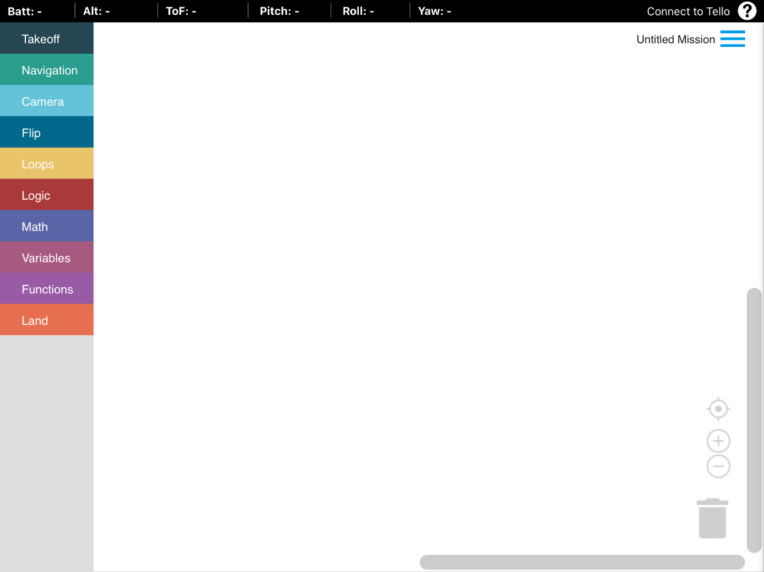
6
5

5
5
5

3
1
4
De belangrijkste onderdelen van het venster zijn:
1 | Code Pallet: Hier vind je alle blokken om te programmeren.
2 | Status Balk: Hier kan je o.a. de hoogte van de drone en de resterende capaciteit van de batterij aflezen.  Altitude = hoogte  Battery = Hoeveel % batterij
3 | Menu: Hier vind je de instellingen zoals bijvoorbeeld het ‘metriek stelsel’ instellen, maar ook de mogelijkheid om de code naar de drone te sturen via ‘Launch Mission’
4 | Code venster: Hier sleep je de codeblokken die je wenst te gebruiken naartoe.
5 | Zoom: Hier kan je het codevenster in- of uitzoomen.
6 | Vuilbak: Hier kan je ongewenste blokken naartoe slepen om ze te verwijderen.

2.2 Programmeren in Droneblocks
Je zal nu leren programmeren in de app Droneblocks aan de hand van een aantal eenvoudige voorbeelden.

Programma 1: 20 cm vooruit vliegen
Vooraleer een drone kan vliegen, moet hij eerst opstijgen. Na het vliegen moet hij landen. Hiervoor maak je gebruik van de commando's 'takeoff' en 'land'.
Elk programma begint met 'takeoff' en eindigt met 'land'.
Doel | Code block
Opstijgen | 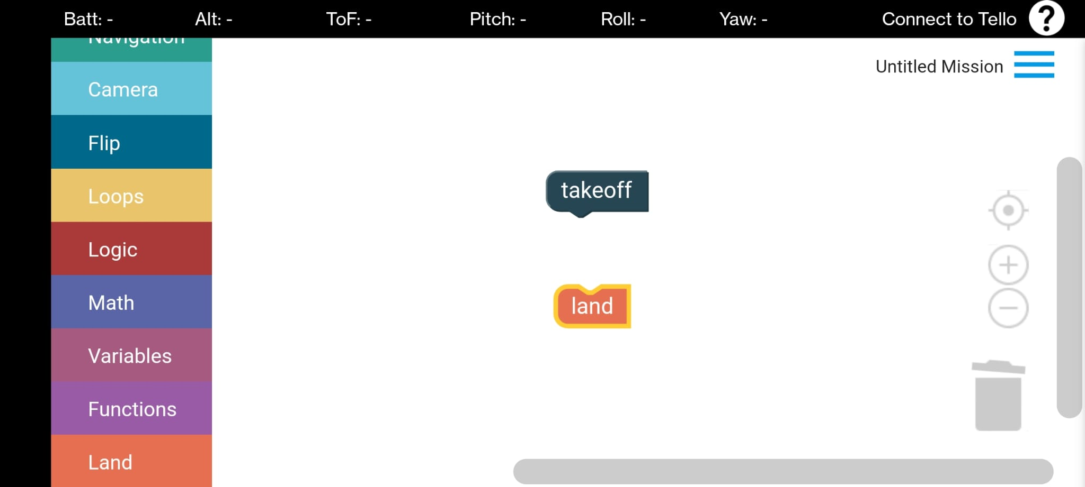
Dalen

Ons eerste programma zal de Tello drone doen opstijgen, 20 cm vooruit laten gaan en tenslotte landen.
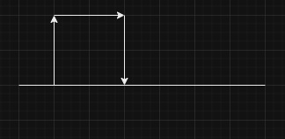

De code in blokken
Kies de ‘takeoff’ en ‘land’ codeblokken en sleep ze in het codevenster.
Kies vanuit ‘Navigation’ de codeblok  "Fly Forward …. in " (= inch) en hang deze aan de ‘takeoff’ codeblok. | 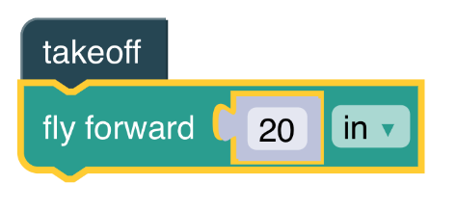
Verander de codeblok naar CM via het pijltje. | 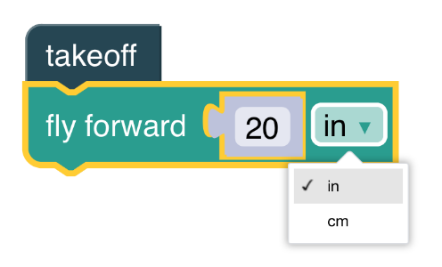
Verbind de ‘land’ codeblok onderaan de andere codeblokken | 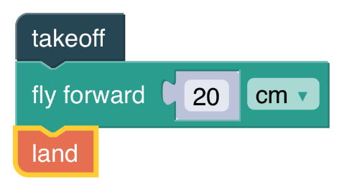
Start het programma met de Drone | 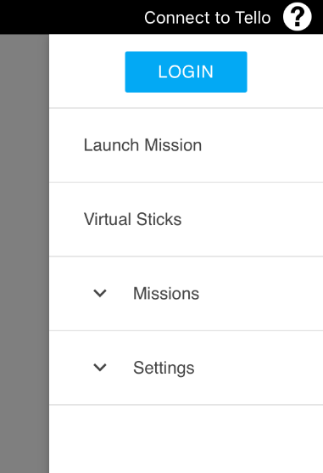

Programma 2: Vliegen van een vierkant
Let op: Zet de drone weer terug op de vertrekplaats
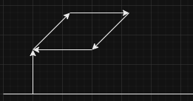
Kies de "Take off" en "Land" blokken uit het codepallet.
Neem de "fly forward 20 cm" codeblok uit het codepallet en hang die code aan de "Take Off" codeblok. | 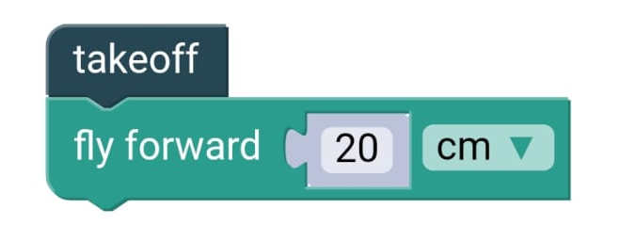
Neem nu de "yaw right 90 degrees" codeblok en hang deze onderaan het vorige codeblok. | 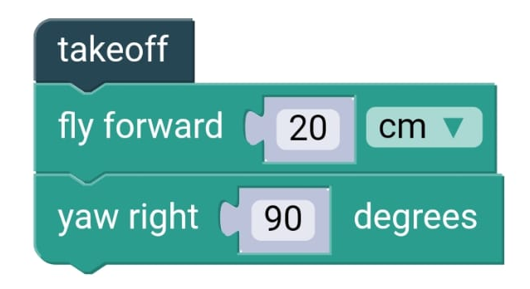
Maak het programma af zoals hiernaast aangegeven. | 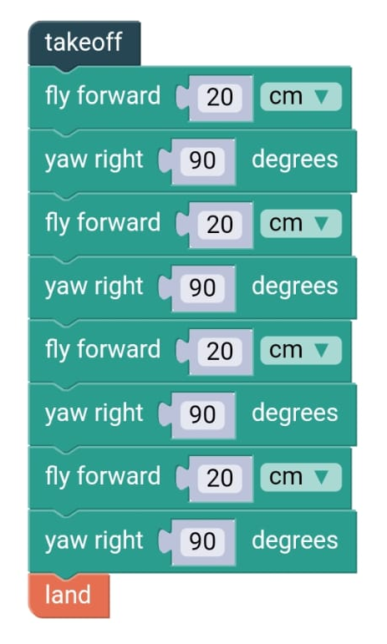
Start het programma met de Drone | 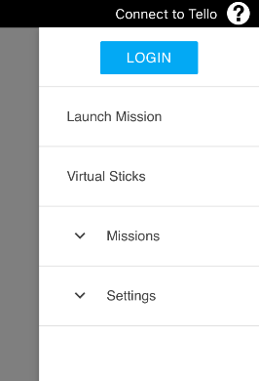

Hoe kan je de code efficiënter schrijven?
Het valt op dat de codelijnen verschillende keren na elkaar in het programma voorkomen. Er is dus een patroon dat zich herhaalt. Je kan het programma dan korter schrijven door een ’loop’ te gebruiken. Een loop bevat de commando’s:
Repeat ... times
Do ...
- In het blokje tussen ‘repeat’ en ‘times’ vul je in hoeveel keer het patroon herhaald moet worden.
- Na ‘Do’ sleep je het patroon dat herhaald moet worden.
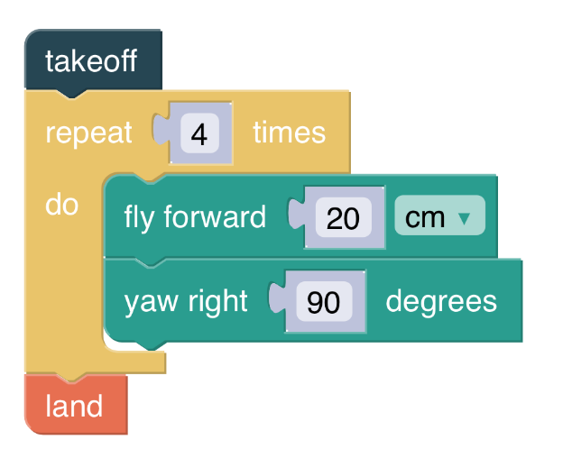
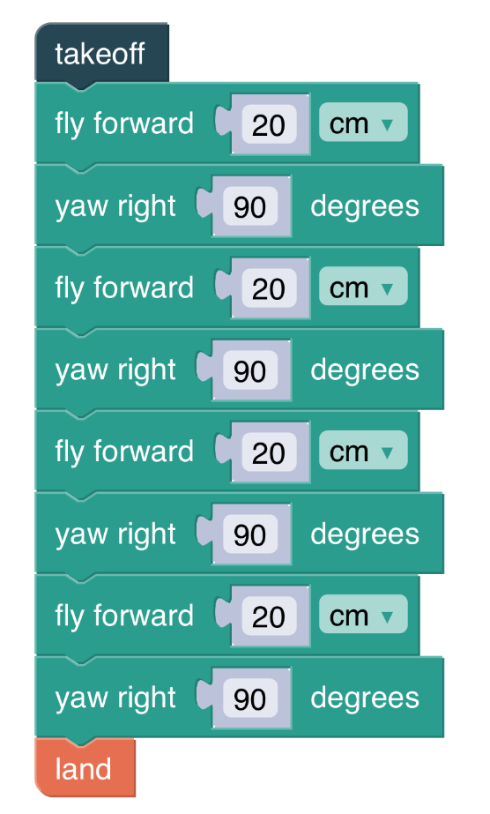

Programma 4: Vliegen van een acht
De drone moet volgend parcours afleggen:
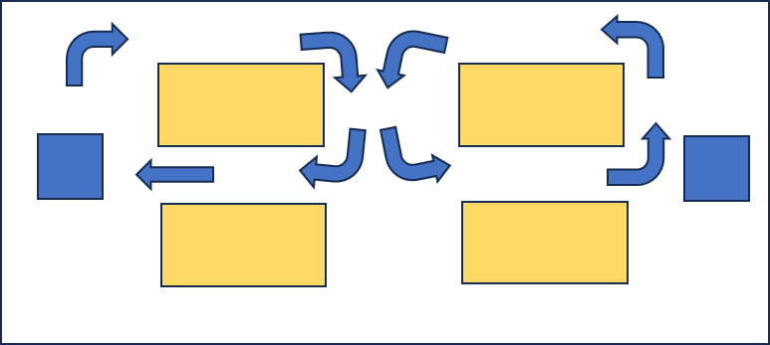
2
1
1: Opstijgen op startplaats
2: Tussenlanding op landingsplaats
Maak een programma om met de drone om de blokken te vliegen en een ACHT te vormen.

Programma 5: Vliegen van een hindernissen
Maak van de volgende figuur een programma
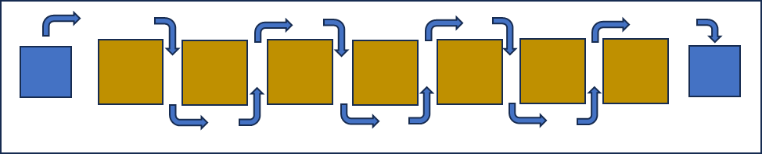
Schrijf weer een programma om met de drone tussen de blokken te vliegen. Gebruik zeker de eerder aangegeven ‘Loop’ functie.

Bijlage 3: Het STEMOVUR-model

OVUR staat voor Oriënteren – Voorbereiden - Uitvoeren - Reflecteren. Het is een model dat in veel vakken gebruikt wordt bij onderzoeksopdrachten.
Het STEMOVUR-model heeft het OVUR-model vertaald naar de STEM-context:
- Onderzoekend leren wordt voorgesteld door een rode bloem.
- Ontwerpend leren wordt voorgesteld door een blauw tandwiel.
STEM zet in op de verbinding tussen onderzoekend en ontwerpend leren:
- Onderzoekend leren bevat altijd een ontwerpfase. Daarom bevat de rode bloem een blauw bloemblaadje dat het ontwerp van het onderzoek voorstelt.
- Ontwerpend leren bevat altijd een onderzoeksfase. Daarom bevat het blauwe tandwiel een rode tand die het onderzoek voorstelt die aan het ontwerp voorafgaat.
De verbinding tussen onderzoekend en ontwerpend leren wordt verder zichtbaar gemaakt door het STEM-logo en de witte pijlen.
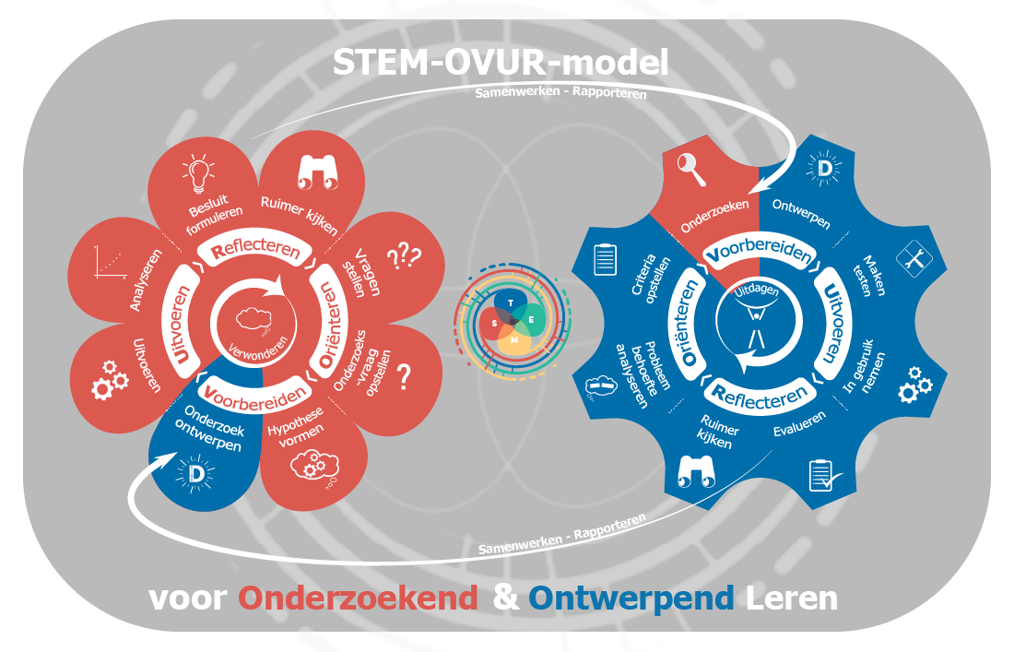

Onderzoekend leren in het STEM-OVUR-model
Onderzoekend leren wordt voorgesteld door de bloem. De bloem staat voor schoonheid, natuur, symmetrie… maar bovenal voor verwondering, de motor van onderzoekend leren. Vele wetenschappers, zoals Newton, Darwin of Einstein, getuigen over hun fascinatie voor wetenschappen. Vaak zijn deze fascinaties een belangrijke reden waarom mensen wiskundige, bioloog of fysicus worden.
De verschillende stappen van het onderzoekend leren worden binnen het STEM-OVUR-model als volgt concreet gemaakt:

Oriënteren
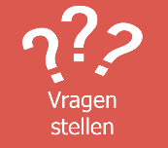 Vragen stellen
Als je verwonderd bent over iets of oprecht geïnteresseerd in iets, dan begin je vragen te stellen. Die vragen vormen de start van de onderzoekscirkel.
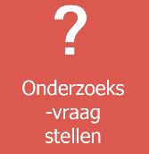 Onderzoeksvraag stellen
Uit de vragen kan je een vraag selecteren waarop je het antwoord via een onderzoek te weten wilt komen. Die vraag kan je omvormen naar een onderzoeksvraag. Het stellen van een goede onderzoeksvraag is misschien wel de moeilijkste stap in het proces van onderzoekend leren.
Een goede onderzoeksvraag voldoet aan de volgende criteria:
- Een onderzoeksvraag is ondubbelzinnig en helder geformuleerd.
- Een onderzoeksvraag is specifiek en voldoende afgebakend.
- Het antwoord op de onderzoeksvraag kan onderzocht worden door het uitvoeren van experimenten of het analyseren van beschikbare gegevens.
- Het onderzoek is haalbaar binnen de klascontext (tijd, materiaal, voorkennis…)

Voorbereiden
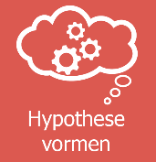 Hypothese vormen
Het formuleren van een hypothese is een belangrijke fase in het onderzoek. Het is niet zomaar een wilde gok, maar een redelijke veronderstelling van wat het antwoord op de onderzoeksvraag zou kunnen zijn op basis van wat je al weet.
De hypothese geeft richting aan het verdere ontwerp van het onderzoek. In de volgende stappen van het onderzoek zal je immers proberen om je hypothese te bevestigen, bij te stellen of te verwerpen. Een hypothese kan dus ook verkeerd zijn.
 Onderzoek ontwerpen
Je denkt na over hoe je een antwoord op de onderzoeksvraag kan vinden. Hoe zal het onderzoek concreet verlopen? Welke stappen zal je hierbij zetten? Je werkt een concreet werkplan uit. Om tot dit werkplan te komen kan je de volgende vragen stellen:
- Hebben we al eens een gelijkaardig probleem onderzocht? Hoe hebben we dat toen aangepakt?
- Wat weten we al en wat weten we nog niet? Wat moeten we nog dus nog onderzoeken om een antwoord te vinden op onze onderzoeksvraag?
- Wat kennen en kunnen we al? Welke kennis en kunde kunnen we dus inzetten om onze onderzoeksvraag te beantwoorden?
Het uiteindelijke werkplan kan volgende elementen bevatten:
- Een schema met de verschillende stappen voor het uitvoeren van het onderzoek
- Een lijst van benodigdheden, bv. bepaalde apparatuur, materialen, stoffen…
- De te respecteren veiligheidsaspecten: Zijn er gevaren en risico’s? Wat zal er gebeuren met eventueel afval?...
- Een strategie voor het opslaan en structureren van de data, waarnemingen… Welke gegevens moeten opgeslagen worden en in welke vorm? Gebeurt dit op de computer, op papier? Gebruik je tabellen, tekeningen, woorden, grafieken…?

Uitvoeren
 Uitvoeren
Je voert het onderzoek uit volgens het opgestelde werkplan. Het is hierbij belangrijk om gericht te observeren en de waargenomen gegevens zo nauwkeurig mogelijk te registeren. Om de nauwkeurigheid van de observaties te vergroten, is het vaak zinvol om de observatie verschillende keren te herhalen.
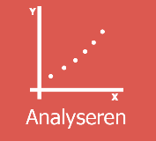 Analyseren
Wanneer de data op een gestructureerde wijze geregistreerd zijn, moeten ze geanalyseerd worden. Het kan hierbij gaan om het zoeken naar bepaalde patronen, het interpreteren van bepaalde waarnemingen, het zoeken naar een geschikte grafische voorstelling…
Soms resulteert een proef in een enkele waarneming en kan je het besluit van het onderzoek op basis van die waarneming formuleren. Dat stap ‘analyseren’ valt dan weg.

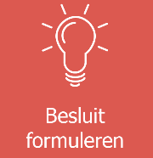 Besluit formuleren
Het besluit is een antwoord op de onderzoeksvraag op basis van de geanalyseerde data. De voorgestelde hypothese wordt aanvaard, bijgesteld of verworpen. Soms leidt het onderzoek niet tot een antwoord op de onderzoeksvraag. Dan leidt de conclusie vaak tot nieuw en beter onderzoek.
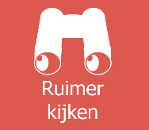 Ruimer kijken
Het is belangrijk om te kijken of je besluit in een groter kader past. Ruimer kijken kan volgende aspecten bevatten:
- Een vergelijking met ander onderzoek of resultaten van medeleerlingen. Verschillen roepen heel wat vragen op:
- Waren de omstandigheden van de verschillende onderzoeken hetzelfde? Misschien zijn de resultaten van het onderzoek slechts geldig binnen bepaalde grenzen.
- Zijn de verschillende onderzoeken met dezelfde nauwkeurigheid uitgevoerd? Heeft de nauwkeurigheid van het onderzoek een invloed op het besluit?
- Is er iets misgelopen? Was de gebruikte methodiek geschikt?
- Kunnen we uit een vereenvoudigd onderzoek in de klas iets leren over de complexe wereld rondom?
- Roept de conclusie nieuwe vragen op? Welke? Leiden deze vragen tot een nieuwe onderzoeksvraag?
- Kunnen de resultaten van het onderzoek gebruikt worden in een cirkel van ontwerpend leren?
Ruimer kijken impliceert dat het onderzoek niet stopt na het formuleren van een besluit. Elke beantwoorde vraag roept nieuwe vragen en nieuwe mogelijkheden op. Het vormt het begin voor het doorlopen van een nieuwe onderzoeks- of ontwerpcirkel.

Ontwerpend leren in het STEM-OVUR-model
Ontwerpend leren wordt voorgesteld door het tandwiel. Bij ontwerpend leren staat het aangaan van een uitdaging centraal. De uitdaging staat in relatie tot een bepaald probleem of een bepaalde behoefte.

Oriënteren
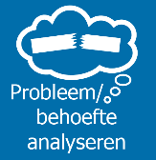 Probleem of behoefte analyseren
Je verkent het probleem vanuit je voorkennis.
 Criteria opstellen
De analyse van het probleem of behoefte resulteert in een lijst van criteria waaraan het ontwerp moet voldoen. De criteria moeten duidelijk en helder zijn en geven richting aan het ontwerp. Na de uitvoering van het ontwerp, in de reflectiefase, zal je nagaan of je ontwerp aan de criteria voldoet.

Voorbereiden
 Onderzoeken
Je voert het nodige onderzoek uit om de kennis te verzamelen die je nodig hebt om het technisch probleem te kunnen oplossen. Het kan hier gaan om onderzoek naar materialen, grondstoffen of middelen, maar ook om onderzoek naar principes van de bouw en werking van technische systemen en hun onderlinge samenhang.

 Ontwerpen
In deze fase maak je een ontwerp. Je werkt dit zodanig uit dat ook anderen je ontwerp begrijpen. Dit kan met behulp van een schets, een tekst, een logboek…
Het ontwerp is gebaseerd op de onderzoeksresultaten. Het is een iteratief proces. Afhankelijk van de onderzoeksresultaten is het mogelijk dat het ontwerp (soms meermaals) moet worden aangepast.

Uitvoeren
 Maken en testen
Je voert het ontwerp uit en bouwt een prototype. Meestal gaat het bouwen en testen van het prototype hand in hand. Je bouwt (een onderdeel van) een prototype, test het, stuurt het bij, test het opnieuw…
Voor het bouwen en testen van een prototype zijn volgende aspecten vaak belangrijk:
- Je volgt een stappenplan met een volgorde van werkmethodes of afwerking om tot het eigenlijke product te komen.
- Je maakt, indien nodig, gebruik van een technische tekening.
- Je kiest de juiste gereedschappen en methodes.
- Je stelt een testmethode op en past die toe om je product kwalitatief te beoordelen.

Bij het uitvoeren is er aandacht voor:
- nauwkeurig werken
- duurzaam gebruik van materialen
- veilig en duurzaam gebruik van gereedschap
Bij het testen controleer je steeds of aan de criteria uit de oriënteringsfase voldaan is.
 In gebruik nemen
Om het prototype in gebruik te nemen, heb je het volgende nodig:
- een gebruiksaanwijzing
- eventuele tips voor onderhoud
Het gebruik van het prototype door verschillende mensen is een nieuwe test voor het prototype. Het is mogelijk dat het prototype goedgekeurd wordt, maar het gebeurt ook vaak dat het prototype nogmaals bijgestuurd moet worden.

Reflecteren
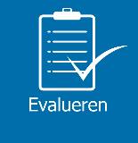 Evalueren
Je evalueert zowel het prototype als de weg er naartoe:
- Evaluatie van het prototype:
  - Voldoet het uiteindelijke resultaat aan de criteria? Indien niet, waarom niet?
  - Wat zou er verbeterd kunnen worden aan (de uitvoering van) het ontwerp?
  - Zou het ontwerp kunnen werken of moet er voor een ander ontwerp gekozen worden om een beter resultaat te krijgen?
- Evaluatie van het proces:
  - Hoe verliep het proces?
  - Werd er efficiënt, veilig en duurzaam gewerkt?
 Ruimer kijken
In deze fase kijk je over de grenzen van je eigen prototype:
- Je kan je eigen prototype met andere prototypes vergelijken. Dat kunnen bv. de prototypes van medeleerlingen zijn.
  - Wat zijn de voor- en nadelen van de verschillende prototypes?
  - Welk prototype voldoet het best aan de vooropgestelde criteria?
  - Wat kan je leren van de andere prototypes?
- Je kijkt naar het verband tussen je eigen prototype en de wereld rondom.
  - Wat leert dit ontwerp over oplossingen voor andere problemen uit de werkelijkheid?
  - Welke nieuwe uitdagingen ontstaan er of kunnen er aangepakt worden?
Ruimer kijken impliceert ook bij ontwerpend leren dat het ontwerpen niet stopt als het prototype klaar is. Het in gebruik nemen van een prototype leidt vaak tot een nieuwe uitdaging of opent mogelijkheden voor nieuw onderzoek.

Activiteiten die bij alle stappen van het STEM-OVUR-model horen

Samenwerken
Samenwerken houdt in dat je samen met anderen een gezamenlijk doel kunt realiseren:
- Je kan luisteren naar elkaar, op een respectvolle manier je mening uiten en argumenteren.
- Samenwerken vereist dat je hulp en feedback kan vragen, geven en ontvangen.
- Samenwerken vereist dat je afspraken kunt maken en dat je je daaraan houdt.

Rapporteren

Rapporteren gebeurt doorheen het hele onderzoeks- en ontwerpproces op verschillende manieren:
- Mondeling antwoorden op vragen van de leerkracht in de klas
- Een schriftelijk verslag
- Een presentatie
Het is belangrijk dat je alle gezette stappen nauwkeurig noteert om op het einde een volledig beeld te hebben van het gevoerde onderzoek of het uitgewerkte ontwerp. Als je niet alles tijdens het proces noteert, zal je op het einde van je onderzoek of ontwerp informatie missen. Het is dus niet de bedoeling dat je aan het einde van je onderzoek of ontwerp nog aan het rapport of presentatie moeten beginnen met een blanco blad.
Mogelijke instrumenten zijn:
- Een logboek waarin je alles wat je doet noteert
- Een document dat je bij elke stap van je onderzoek of ontwerp aanvult met essentiële informatie:
  - Voor onderzoekend leren: onderzoeksvraag, hypothese, ontwerp van het onderzoek, meetresultaten en observaties, data-analyse, besluit en de bevindingen van ruimer kijken.
  - Voor ontwerpend leren: probleem of behoefte, criteria, voorgestelde ideeën en resultaten van bijhorend onderzoek, ontwerp, eventueel foto’s van het prototype, evaluatie, bevindingen van ruimer kijken.
Het zorgvuldig bijgehouden document kan uiteindelijk gebruikt worden als verslag.

Referenties

Conijn, J., van Gulick, H. L., Rietdijk, W., Andre, L., & Schinkel, A. (2021). Een Theoretisch Kader
voor Verwondering in het Onderwijs. Pedagogiek, 41 (2), 151-174.
https://doi.org/10.5117/PED2021.2.002.CONI.

Leerplan Natuurwetenschappen 1ste graad A-stroom. (2024, maart). Katholiek Onderwijs Vlaanderen. https://pro.katholiekonderwijs.vlaanderen/i-nat-a/leerplan
Leerplan Techniek 1ste graad A-stroom. (2024, maart). Katholiek Onderwijs Vlaanderen. https://pro.katholiekonderwijs.vlaanderen/i-tec-a/leerplan
Leerplan ICT 1ste graad. (2024, maart). Katholiek Onderwijs Vlaanderen. https://pro.katholiekonderwijs.vlaanderen/i-ict-ab/leerplan
Leerplan Wiskunde 1ste graad A-stroom. (2024, maart). Katholiek Onderwijs Vlaanderen. https://pro.katholiekonderwijs.vlaanderen/i-wis-a/leerplan
Leerplan STEM-Technieken en STEM-Wetenschappen A-stroom. (2022, januari). Katholiek Onderwijs Vlaanderen. https://pro.katholiekonderwijs.vlaanderen/i-m_w_w-a/leerplan
Katholiek Onderwijs Vlaanderen (geraadpleegd op 11.12.2023). https://pro.katholiekonderwijs.vlaanderen/onderzoekend-en-ontwerpend-leren
National Research Council (2012). A Framework for K-12 Science Education: Practices, Crosscutting Concepts and Core Ideas. Washington, DC: The National Academies Press.

Pedaste, M., Mäeots, M., Siiman, L.A., de Jong, T., van Riesen, S.A.N., Kamp, E.T., Manoli, C.C., Zacharia, Z.C. & Tsourlidaki, E. (2015). Phases of inquiry-bases learning: Definitions and the inquiry cycle. Educational Research Review 14, 47-61.
STEM-kader voor het Vlaams Onderwijs (2015). https://www.onderwijskiezer.be/v2/download/STEM-kader-voor-het-Vlaamse-onderwijs.pdf.
Stokhof, H. (2019). Wetenschappelijke doorbraken de klas in! Kleding, Magneten en Protest, p11-17. Wetenschapsknooppunt Radboud Universiteit.
Strubbe, K., D’Haese, B., De Poorter, J. & Vanhoe, H. (2012). Onderzoekscompetent in de klas. Praktische gids voor de vakken biologie, chemie en fysica in het secundair onderwijs. Academia Press.
Thibaut, L., Ceuppens, S., De Loof, H., De Meester, J., Goovaerts, L., Struyf, A., Boeve-de Pauw, J., Dehaene, W., Deprez, J., De Cock, M., Hellinckx, L., Knipprath, H., Langie, G., Struyven K., Van de Velde, D., Van Petegem, P. & Depaepe, F (2018). Integrated STEM Education: A Systematic Review of Instructional Practices in Secondary Education. European journal of STEM education, Vol.3 (1).
Van Breukelen D.H.J. (2017). Onderwijs en leerwetenschap door ontwerpactiviteiten Een herziening van design-based learning. Universiteit Utrecht.
Van der Meij, H. (1994). Student questioning: A componential analysis. Learning and Individual Differences, 6(2), 137-161.
van der Wateren, D. (2016). Verwondering. Leren creatief en kritisch denken door vragen te stellen. Meppel. Ten Brink Uitgevers.
Wetenschapsknooppunten Zuid-Holland (2018). https://www.wetenschapsknooppuntzh.nl/uploads/Leidraad-onderzoekend-en-ontwerpend-leren-Wetenschapsknooppunt-ZH-2018-1.pdf
Wolbert, L., & Schinkel, A. (2021). What should schools do to promote wonder? Oxford Review of Education 47(4), 439-454.
Zelfgemaakte limonade. (z.d.). Libelle Lekker. https://www.libelle-lekker.be/bekijk-recept/5475/zelfgemaakte-limonade-1
Carmeliet, C., Deloddere, N., Serneels, K., & Tytgat, P. (2019). Delta Nova 1a (3de editie). Plantyn.
computational thinking. (z.d.). Dwengo: Supporting Teachers Worldwide! https://dwengo.org/computational_thinking/

